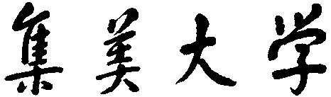

**对联小游戏技术报告**

项目名称：神奇对联宝贝对 组 名：神奇宝贝

院 系：计算机工程学院 专 业：网络工程

**组 长：** 张艺琳 201621123001

小组成员： 林文秀 201621123003 安晏菊 201621123006

李天歌 201621123007 叶崇峻松 201621123030

指导老师： 张敏

2019年6月10日

**目录**

摘要： 2

1、前言 3

2、问题定义 3

3. 技术现状 3

3.1各大互联网公司研发概况 3

3.2央视联合各大互联网公司宣传推广人工智能 4

4.我国所采用或提出的方法（包括创新之处） 4

4.1我国提出的方法 4

4.2我们的创新 5

5、 实验结果 5

6、 结论 6

参考文献 6

摘要：随着互联网人工智能的发展，越来越多的智能化系统进入到人们的生活，给人们的生活带来方便与美好。例如微信的红包，就是在中华传统的基础上进行的开发，让人们在享受科技带来的方便的同时也能感受到传统的魅力。在各大景区，扫描二维码就可以聆听讲解员精彩的解说，等等。智能对联项目，针对越来越信息化的社会，将传统文化传播和信息技术巧妙结合，为用户提供一个便捷益智类小游戏。不仅让人们感受到传统文化的魅力，也让人们体会到人工智能的魅力。科技与文化的结合，是当代社会的需要，也是我们要努力的方向。

贴春联是春节的一项必不可少的活动。人工智能-对对联是在人工智能的基础上加上我们的传统文化。通过对程序大量的训练，使得程序可以自动的对答春联。这不仅让人们感受到传统文化的魅力，也让人们体会到人工智能的魅力。在改变我们生活的同时，也丰富着我们精神生活，锻炼我们的能力，启发着我们，激发我们的学习兴趣。

**关键词：**传统文化 现代科技 人工智能

# 1、前言

众所周知，中国是一个有着五千多年灿烂文明的历史文化古国，从古至今流传下来了许多独特的传统节日和优良的文化，其中最为隆重的就是春节了。而贴春联，对对子等将古老的传说和优美神秘的汉字结合起来，也成了我们春节期间必不可少的活动。但现如今越来越信息化的社会，使得现代人的生活节奏越来越快，对传统文化的传播越来越不重视，针对这一情况，我们的对联项目将传统文化传播和信息技术巧妙结合，为用户提供一个便捷益智类小游戏。

# 2、问题定义

1. 项目名称：春联对对对
2. 使用方：广大人民群众
3. 开发方：神奇宝贝小组
4. 问题的背景：如今现代人的生活节奏越来越快，对传统文化的传播越来越不重视，对联项目针对越来越信息化的社会，将传统文化传播和信息技术巧妙结合，为用户提供一个便捷益智类小游戏。
5. 项目的性质、类型和范围：男女老少都适宜的便捷益智类小游戏。
6. 系统要实现的目标和功能：正确输出与客户输入的上联相匹配的下联。开发环境：

# 技术现状

## 3.1各大互联网公司研发概况

2004年微软对联”是由微软亚洲研究院自然语言组研究开发，是世界上第一套人工智能自动对联系统。当用户给定上联，它能够自动提供若干下联供用户选择；并且当用户确定一副对联后，它还能够生成若干四字横批供用户参考。这一版系统采用了新一代的人工智能方案和统计机器翻译技术，将提供给用户一个专业化的互联网服务平台，提供更稳定高效的处理能力，更高质量的对联效果，更友好的操作界面，以及更完整的用户体验!

其实最主要的就是谷歌提出的seq2seq算法，平时的各种诸如谷歌翻译、聊天机器人等都是基于此算法，然后基于LSTM或者RNN训练数据即可，谷歌的TensorFlow或者Keras等都可以实现。

“新浪科技讯 1月8日下午消息，新浪与微软共同宣布，双方签署了一项有关“中文对联生成器”技术的专利许可协议，此项专利授权将增强新浪在中国市场提供创新性移动增值服务的能力。根据这项许可协议，微软的专利技术将用于新浪的全新移动电话对联服务，手机用户可以将自己编写的上联以短信形式发送至新浪的服务器，服务器上运行的微软中文对联生成引擎将自动构造下联以及横批，并以彩信或短信的形式发送给用户。这项服务将于2009年1月6日起投入运作，迎接新春佳节(2009 年1月26号)，届时人们将发送数十亿短消息参与互动。

## 3.2央视联合各大互联网公司宣传推广人工智能

智能春联由央视网联合百度在2018年首次尝试推出，通过将大量的春联交给人工智能学习，让“智能春联”拥有创作春联的能力。打开“智能春联”H5，输入2到4个字的任意关键词，“智能春联”就会结合用户所输入的词语创作出一副个性化春联。如输入“好运”，人工智能就创作出上下联为“一年好运满园锦绣，万众同心遍地辉煌”、横批为“春光满园”的春联。

2019年，央视网联合百度、网易新闻尝试推出了新版智能春联，融入百度人脸技术后，人工智能可根据用户的照片或者输入的任意词语生成对仗工整、寓意美好的专属定制化春联。传统对联系统需要用户作出上联，非常烧脑。而智能春联只需要用户给出一张照片或者一个词语，系统就能自动的作出上联，对出下联，还可以给出契合意境的横批，实现了完全的智能化和自动化，更具科技性和可玩性。

2019年新版智能春联运用了百度的人工智能技术。首先是视觉方面，主要应用了人脸检测、属性分析、人脸融合等技术，可对图片中的人脸进行检测，分析人脸对应的年龄、性别、颜值、微笑指数、是否佩戴眼镜等信息，并通过以一个词语概括人脸的特性；进而将图片中的人脸，与指定模板图中的人脸进行融合，得到新的图片。智能春联系统需要对各种角度的人脸进行检测，并且能够提取人脸的五官特征，以便能够生成与原始人脸相似，但也和模板人脸神似的新图片。其次是自然语音处理（NLP）方面，基于百度的神经网络的机器翻译技术，可以将春联创作转化为“翻译”的过程，所不同的是，翻译是在两种语言之间建立联系，而春联是在同一种语言中建立联系。

# 4.我国所采用或提出的方法（包括创新之处）

## 4.1我国提出的方法

我们对联自动应答系统主要采用了sqe2sqe模型，通过对对联语料库进行训练得到应答系统所需要的各个参数。就可以计算出所有候选下联列表，到此，值得一提的一个问题是，因为采用的分词系统Encoder-Decoder把它用于对联语料的分词和标注难免会有误差，对联的上下联对应的语言单位词性相对，上下联对应的语言单位类别相对，出句和对句的句法相同，出句和对句的语义关系相同，对联还讲究音韵相对。基于此，对不满足这些条件的候选项给与一定的惩罚，即把它对应的概率乘上一定的系数在本系统中，只要每违背一次其中之一的条件，它的概率就乘上一个数，最后得到的概率结果再进行排序，并提取概率较大的前20条记录作为候选经过多次实验，选择出比较好的实验数据  
 我们对联自动应答系统主要采用了sqe2sqe模型，通过对对联语料库进行训练得到应答系统所需要的各个参数。就可以计算出所有候选下联列表，到此，值得一提的一个问题是，因为采用的分词系统Encoder-Decoder把它用于对联语料的分词和标注难免会有误差，对联的上下联对应的语言单位词性相对，上下联对应的语言单位类别相对，出句和对句的句法相同，出句和对句的语义关系相同，对联还讲究音韵相对。基于此，对不满足这些条件的候选项给与一定的惩罚，即把它对应的概率乘上一定的系数在本系统中，只要每违背一次其中之一的条件，它的概率就乘上一个数，最后得到的概率结果再进行排序，并提取概率较大的前20条记录作为候选经过多次实验，选择出比较好的实验数据。

## 4.2我们的创新

对于界面部分我们有所创新，加入了与对联有关的元素让前端部分不会只是简单的空白输入输出页面，这个设计更能体现出中华传统元素

# 实验结果

人工智能-对对联项目完成了在给定上联的情况下，能够自动对出下联。

结果是上下联字数相等，实现对仗工整，词性相近，但无法达到满足内容上的一致，上下的内容不相关联，存在语义不顺的问题，同时还不满足对联的平仄规律的基本法则。

如果成功训练完70万条数据后，实现对对联的文风大致如下：

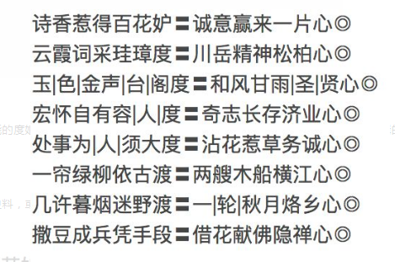

目录如下：

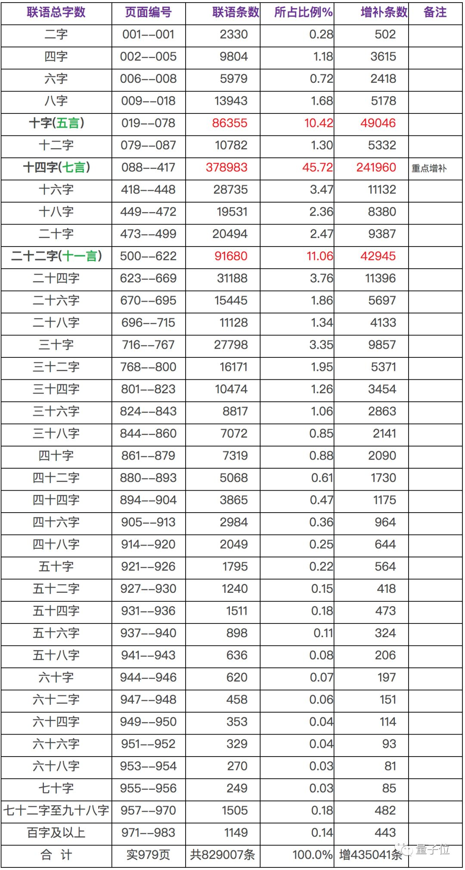

# 结论

人工智能-对对联项目通过seq2seq模型把对联的生成过程看作是一个翻译的过程。给定一个上联，根据字的对应和词的对应，生成很多选字和候选词，得到一个从左到右相互关联的词图，然后根据一个动态规划算法，求一个最好的下联出来。

# 参考文献

[1] Cho et al., 2014, learning phase representations using RNN Encoder-decoder for statistical machine translation.

[2] Sutskever et al, 2014, Sequence to sequence learning with neural networks.

[3] Manning et al. 2015, Effective approaches to attention-based neural machine translation.

1. Bahdanau et al. 2014, Neural machine translation by jointly learning to align and translate
2. <https://www.cnblogs.com/xinz/p/4525232.html>
3. <https://mp.weixin.qq.com/s/2lZbsg29IXvJq9me5pDtGA?>
4. <https://blog.csdn.net/savant_ning/article/details/72770713>
5. <https://blog.csdn.net/weixin_41303016/article/details/88637632>
6. [https://blog.csdn.net/weixin_41303016/article/details/88636766](qq://txfile/)
7. [https://blog.csdn.net/weixin_41303016/article/details/88561102](qq://txfile/)